I RESIDUALI RITI DEL CALENDIMAGGIO NELLA VALLE DELL’ANIENE

di Artemio Tacchia

A Maju rajjanu j’asini! – dicono a Roviano. Il mese di Maggio è quello in cui nel mondo animale davvero è intensa la voglia di accoppiarsi. Il richiamo delle femmine si fa forte e il maschio raglia, si agita, rompe la capezza, scalcia, morde. Chi non ricorda una certa morbosa curiosità da ragazzi, quando la nostra valle ancora era popolata da questi equini? E lo stupore che ci rapiva alla visione degli assalti irrefrenabili e impudichi degli asini? Maggio è il mese più della stagione primaverile, quindi della rinascita, della fecondità, della vita. In questo mese, e particolarmente nei primi giorni, le più anziane con ironica malizia chiedevano ai giovanotti: - Ju si piandatu Maju? Volevano sapere, cioè, se s’erano accoppiati con le giovani mogli e se avevano fatto il loro dovere di maschi.
Era così profondo il legame tra Maggio e tutto ciò che attiene alla sfera sessuale che persino un piccolo, semplice strumento agricolo di legno quale ju pizzucu o pizzutu, come si dice a Subiaco, per com’era fatto e dal modo come veniva usato (chiari i riferimenti alla simbologia dell’aratro che penetra la terra) era sempre associato al sopracitato detto del “piantare il maggio”.
In Italia e in molti centri del Lazio (Pàstena, con L’Abbusso) o del vicino Abruzzo (Tornimparte, con Ju Calènne) resistono ancora riti e tradizioni legati al “Calendimaggio”: piantare l’albero nella piazza del paese per propiziare prosperità a tutto il villaggio, eseguire canti e serenate, collocare ghirlande di fiori alle finestre delle ragazze da marito.
Anche nella Valle dell’Aniene, fino alla seconda guerra mondiale, c’era quest’usanza di festeggiare l’arrivo di Maggio con l’offerta di mazzi di scocciapigne (ciclamini) alle ragazze e di adornare con ghirlande di bosso e fiori di campo gli altarini della Madonna nei vicoli del centro storico, dove le giovani gareggiavano di sera, alla luce tremula dei lumini, a chi eseguiva canti più belli alla Vergine. Prima dell’Ascensione, poi, al mattino presto in tutti i paesi si tenevano per diversi giorni le “Rogazziuni”: lunghe processioni che raggiungevano i confini dell’abitato per la benedizione dei campi e durante le quali i contadini, recanti un giglio in mano, pregavano per scongiurare la grandine e propiziarsi buoni raccolti.
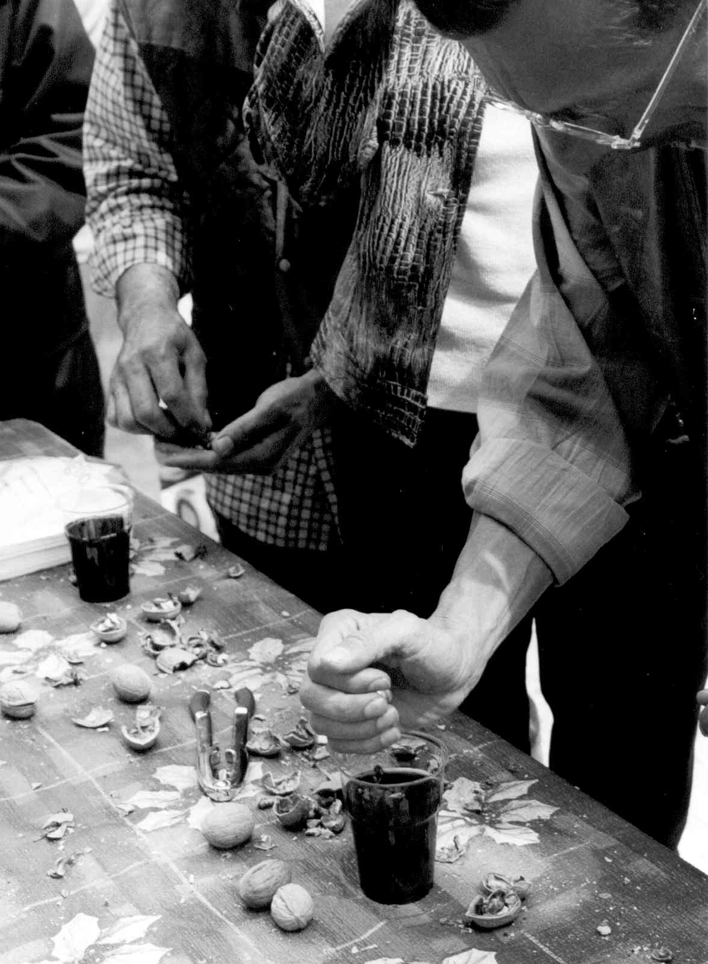
Da molti anni, al primo di Maggio si fa “Il Maggetto” e in tutti i paesi della Valle ha preso piede la moda di consumare fave e pecorino in campagna o all’osteria, come a Camerata Nuova. Ci sono anziani, però, che a Roviano ripetono un rito arcaico e che si riscontra solo a Paganico Sabino. Ora, per divertire i nipotini, si fa quasi nascostamente, ma in passato, ci si riuniva con il vicinato e ci si divertiva ad esorcizzare la morte giocando a fare a “S. Filippu e Jacu” (questi due santi, un tempo, si ricordavano il primo di maggio) con il gheriglio della noce gettato dentro un bicchiere di vino. Prima, però, si doveva recitare questa cantilena: “San Filippu e Jacu, / la prima dì de maju, / se mm’ha da murì / ammonde ‘n ge renì, / se ha da cambà / ammonde no’ tardà”. Se tornava a galla, vinceva la vita e la prosperità, se restava in fondo, trionfava la morte e la sventura.
A Paganico Sabino, un grazioso paesotto che si affaccia sul Lago del Turano, questa usanza viene riproposta anche quest’anno in occasione del “Calennemaju”. Il primo di maggio, alle ore 11, la Pro-loco distribuisce tre noci e invita i cittadini al rito dell’immersione del gheriglio nel bicchiere di vino rosso. Anche qui si recita la cantilena: “ San Felippu e Jacu / facemu a Calennemaju: / se moro va a funnu, / se no felice ritorno”. Nello stesso giorno si tiene la “Sagra dei Vertuti”, una gustosa zuppa contadina composta di legumi e cereali (fagioli, lenticchie, fave, ceci, chicchi di grano e granturco), aromatizzata da foglioline di timo selvatico e olio d’oliva (Info: 0765 723032).
Un momento del Calennemaju a Paganico Sabino (2003, at)

